LÍNGUA PORTUGUESA E MATEMÁTICA
SAEMI
SISTEMA DE AVALIAÇÃO EDUCACIONAL MUNICIPAL DO IPOJUCA
2014

8º ano do
Ensino Fundamental
Caderno
C0806

Nome do estudante

Data de Nascimento do estudante

Caro(a) estudante,

Você está participando do Sistema de Avaliação Educacional Municipal do Ipojuca - SAEMI. Sua participação é muito importante para sabermos como está a educação em nosso município.
- Hoje, você vai fazer atividades de Língua Portuguesa e Matemática.
- Reserve os últimos 20 minutos para transcrever suas respostas para o cartão de respostas. Cuidado e muita atenção com a ordem das questões para fazer a marcação.
- Responda com calma, procurando não deixar nenhuma questão em branco. Bom teste!

Saemi
Sistema de Avaliação Educacional Municipal do Ipojuca

SECRETARIA DE EDUCAÇÃO

LM8EF

ATENÇÃO!
Agora, você vai responder a questões de Matemática.
- (M080026C2) Observe o gráfico correspondente às despesas mensais da família de Mauro.

A tabela que representa os dados contidos nesse gráfico é
A) B)
Despesas | Valores (em reais)
Moradia | 600
Lazer | 400
Alimentação | 850
Saúde | 350

Despesas | Valores (em reais)
Moradia | 600
Lazer | 400
Alimentação | 1 000
Saúde | 600

C) D)
Despesas | Valores (em reais)
Moradia | 600
Lazer | 400
Alimentação | 800
Saúde | 400

Despesas | Valores (em reais)
Moradia | 600
Lazer | 400
Alimentação | 900
Saúde | 500

- (M080033C2) Milena comprou 5 caixas de bombons com 28 unidades em cada uma. Ela distribuiu 54 desses
bombons para seus amigos.
Com quantos bombons Milena ficou?
  - 75
  - 82
  - 86
  - 96

- (M080450E4) Observe abaixo o desenho de um prisma triangular reto.

Quantas arestas tem esse prisma?
- 2
- 5
- 6
D) 9 1

BL01M08

- (M051419E4) Uma professora pediu aos alunos que ampliassem o desenho abaixo.

Observe a seguir as ampliações feitas por quatro alunos.

Carla Marcelo Renata Vitor

Apenas um desses alunos realizou essa ampliação corretamente. Esse aluno foi
- Carla.
- Marcelo.
- Renata.
- Vitor.

- (M070440E4) Marta foi com sua mãe ao supermercado comprar frutas e legumes. Ela comprou 1 800 g
de bananas, 2 300 g de tangerinas, 1 500 g de uvas, 3 200 g de cenouras e 1 900 g de batatas.
A quantidade de alimentos, em quilogramas, que Marta e sua mãe compraram foi
A) 1,07
B) 10,7
C) 107
D) 10 700

- (M080011C2) Resolva a expressão numérica abaixo.
6² – 2(– 5)

Qual é o resultado dessa expressão?
- 46
- 26
- 22
- 2

- (M080008BH) Observe o hexágono regular abaixo.
3,3 cm

O contorno desse hexágono mede
- 15,5 centímetros.
- 16,5 centímetros.
- 18,8 centímetros.
- 19,8 centímetros.

- (M080040B1) João e Natália compraram peras por unidade em uma mesma barraca de feira. João comprou 10 peras por R$ 6,00 e Natália comprou 8 peras.
Quanto Natália pagou por 8 peras?
A) R$ 3,00
B) R$ 4,80
C) R$ 6,00
D) R$ 7,50

- (M080017BH) Lidiane desenhou em seu caderno um quadrilátero com apenas um par de lados paralelos. O quadrilátero que possui essa característica é o
A) B)

C) D)

- (M070438E4) Observe os desenhos abaixo.

1 2 3 4
Em qual desses desenhos, a linha tracejada indica um eixo de simetria?
- 1
- 2
- 3
- 4

- (M080021E4) A representação decimal de 145% é
A) 0,145
B) 0,45
C) 1,45
D) 14,5

- (M080020C2) Observe a reta numérica abaixo. Ela está dividida em segmentos de mesma medida.
P

– 3 – 2 – 1 0 1

O número representado pelo ponto P é
A) – 2,5
B) – 1,5
C) 1,5
D) 2,5

- (M080005BH) Uma pesquisa de opinião foi realizada em uma escola para saber qual era o tipo de programação de televisão preferido pela maioria dos estudantes. Cada entrevistado escolheu apenas um programa e os resultados dessa pesquisa foram apresentados pelo gráfico abaixo.
50
46
37
29
32
29
31
22
23
19
16
15
12
45
Número de estudantes
40
35
30
25
20
15
10
5
0

Desenho
Animado
Filme Novela Programa de
Auditório
Programas de Televisão

6 a 8 anos 9 a 11 anos 12 anos ou mais

Quantos alunos de 12 anos ou mais foram entrevistados nessa pesquisa de opinião?
- 54
- 85 C) 105 D) 138

ATENÇÃO!
Agora, você vai responder a questões de Língua Portuguesa.

Leia o texto abaixo.
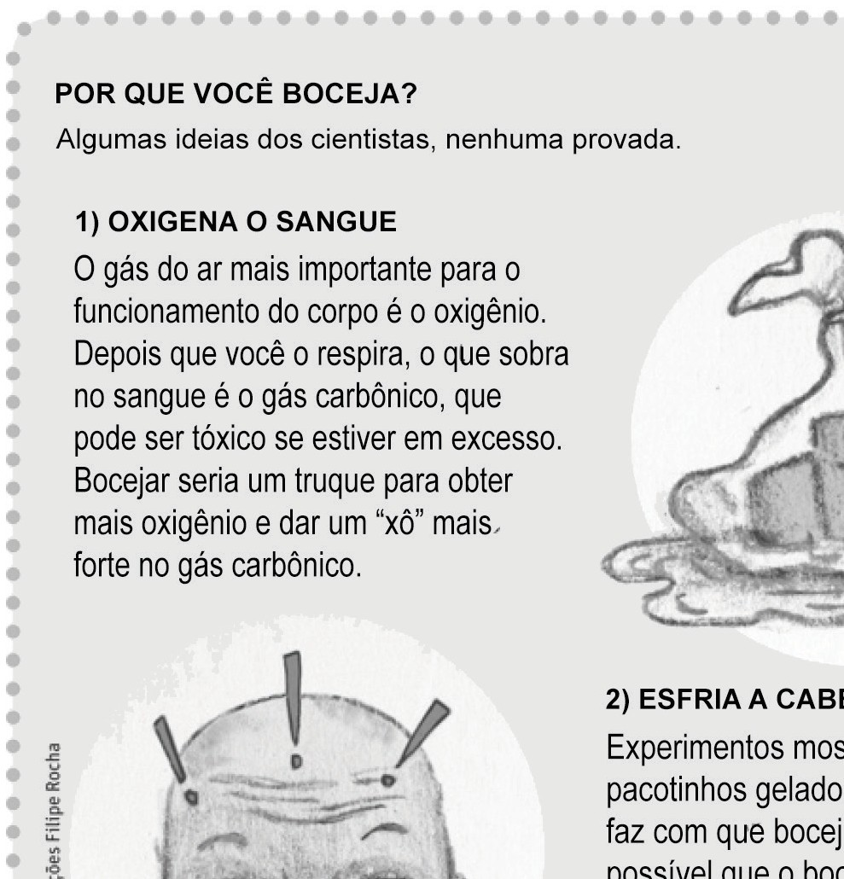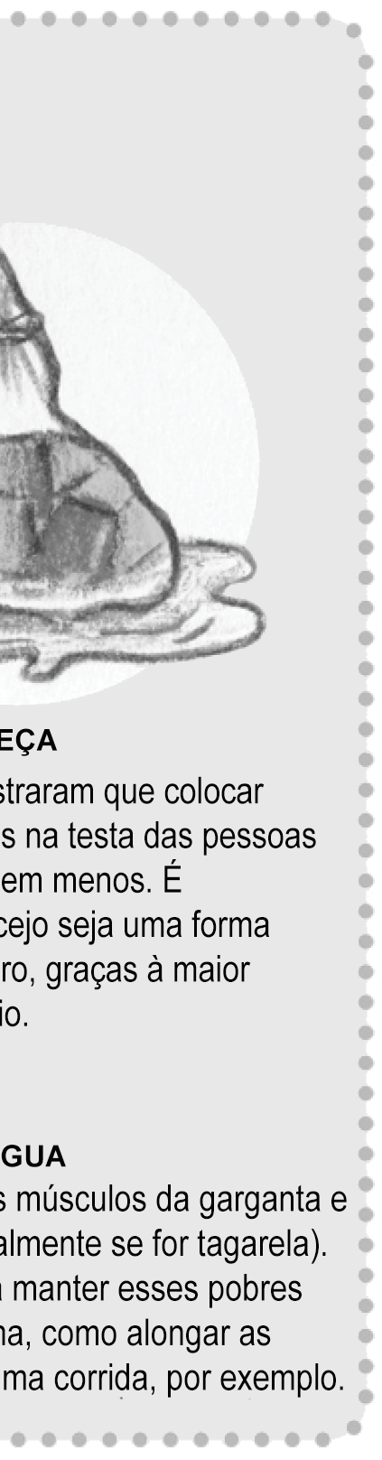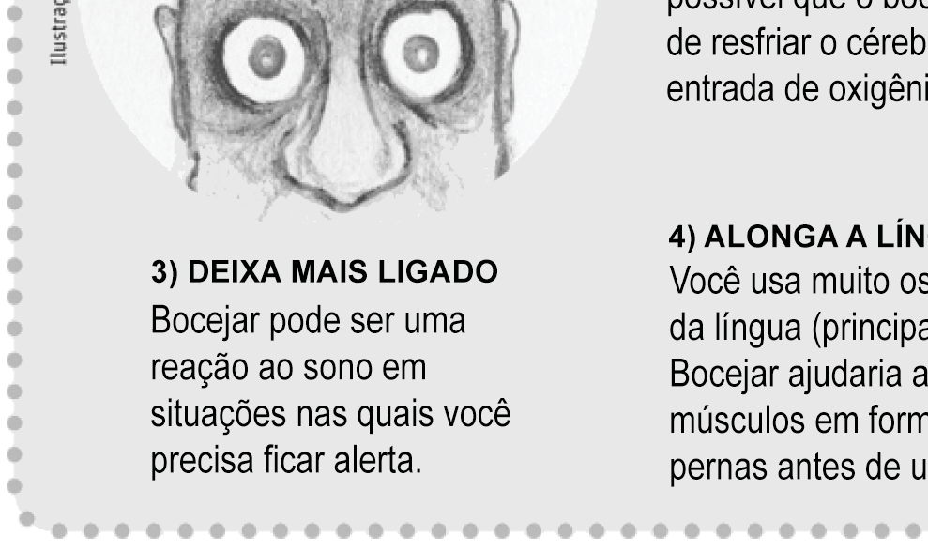
Disponível em: <http://www1.folha.uol.com.br/folhinha/2013/08/1334485-voce-sabe-por-que-o-bocejo-e-contagioso-veja-teorias.shtml>.
Acesso em: 4 set. 2013. Fragmento. (P080021F5_SUP)

- (P080021F5) Nesse texto, a palavra “xô” é um exemplo de linguagem
- regional.
- jornalística.
- informal.
- científica.

- (P080022F5) Qual é o assunto desse texto?
- A oxigenação do sangue.
- As possíveis causas do bocejo.
- O excesso de gás carbônico no corpo.
D) Os motivos que provocam o sono.

Leia o texto abaixo.
5
10
15
Caruaru, no agreste de Pernambuco, vai bem além das festas juninas e surpreende com um dos mais importantes centros artísticos do Nordeste

Caruaru não foi feita para viajantes amadores, muito menos para aqueles acostumados com o turismo de fácil assimilação dos tours apressados de um dia, como os que acontecem em alguns destinos do litoral nordestino.
Localizada em pleno agreste pernambucano, “nas entranhas do nordeste” como descreveu certa vez um cordelista local, essa cidade a 130 km de Recife custa a conquistar os mais apressados e vai se deixando revelar aos poucos. Sua gente é tão cativante quanto os bonecos de barro de Vitalino, o mestre que colocou a região na rota internacional da arte figurativa; suas histórias são tão variadas quanto a (agradável) prosa sem fim de personagens históricos como o Mestre Eudócio, considerado Patrimônio Vivo de Pernambuco; e seu ritmo é tão alucinado quanto a poesia de cordel ou o duelo dos antigos repentistas da feira mais famosa do Brasil.
Que fique bem claro desde o início: o centro dessa cidade de pouco mais de 300 mil habitantes oferece poucos atrativos turísticos fora da época da Semana Santa e do famoso São João. No entanto, um mergulho em suas manifestações culturais faz do destino uma das mais interessantes e ricas viagens em todo o estado. E avisem logo aos desinformados: opções não devem faltar. [...]
Disponível em: <http://viagem.uol.com.br/guia/cidade/caruaru.jhtm>. Acesso em: 18 out. 2013. Fragmento. (P080023F5_SUP)

- (P080023F5) No trecho “E avisem logo aos desinformados: opções não devem faltar.” (ℓ. 15-16), a palavra destacada foi usada para
- expressar um desejo.
- fazer uma recomendação.
- indicar uma ordem.
- marcar um pedido.

- (P080024F5) No trecho “Que fique bem claro desde o início: o centro dessa cidade de pouco mais de
300 mil habitantes oferece poucos atrativos turísticos...” (ℓ. 12-13), os dois-pontos foram utilizados para
- anunciar uma fala.
- destacar uma frase.
- inserir uma explicação.
- marcar uma opinião.

- (P080025F5) A finalidade desse texto é
A) descrever uma cidade.
B) fazer um convite.
- ensinar um procedimento.
- narrar um acontecimento.

- (P080026F5) No trecho “No entanto, um mergulho em suas manifestações culturais...” (ℓ. 14), o termo em destaque estabelece uma relação de
- adição.
- conclusão.
- explicação.
- oposição.

Leia novamente o texto “Caruaru, no agreste de Pernambuco,...” para responder às questões abaixo.

- (P080027F5) No trecho “... um mergulho em suas manifestações culturais...” (ℓ. 14), o termo destacado faz referência à palavra
A) Caruaru.
- Recife.
- Pernambuco.
- Brasil.

- (P080028F5) Nesse texto, o trecho que apresenta um fato é:
- “Caruaru não foi feita para viajantes amadores,...”. (ℓ. 1)
- “Localizada em pleno agreste pernambucano,...”. (ℓ. 4)
- “... suas histórias são tão variadas quanto a (agradável) prosa sem fim...”. (ℓ. 8)
- “... seu ritmo é tão alucinado quanto a poesia de cordel....”. (ℓ. 9-10)

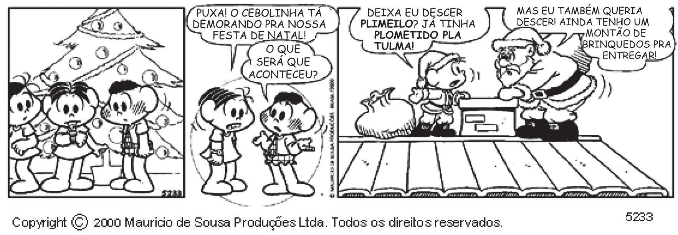Leia o texto abaixo.
SOUSA, Mauricio de. Disponível em: <http://professorinhamuitomaluquinha.blogspot.com.br/2012/12/tirinhas-da-turma-da-monica-natal.html>.
Acesso em: 26 mar. 2013. (P080066F5_SUP)

- (P080066F5) No segundo quadrinho, as crianças estão
A) assustadas.
- envergonhas.
- insatisfeitas.
D) preocupadas.

Leia o texto abaixo.

Trabalho da formiga
A formiguinha não aguentava mais de tanta humilhação.
Era pequena demais, fraquinha demais, e tudo que era bicho não se cansava de gozar da coitada! [...]
– Pra que serve um insetinho tão pequeno? – arreliava a paca.
5 – Você não serve para fazer nada na vida! – provocava a cotia.
– Um bichinho desses não serve pra nada mesmo! – insultava o tatu.
Cada gozação, cada insulto, cada provocação, cada arreliação, deixava a formiga mais triste [...]. Decidiu então realizar algo grande, alguma coisa que nenhum outro bicho pudesse fazer [...]. Foi e descobriu um lago imenso. A vista da formiguinha perdia-se do outro lado, sem
10 enxergar a outra margem.
– É isso! Vou atravessar esse lago e todos vão ver do que eu sou capaz! Corajosamente, mergulhou no lago e, depois de muito esforço, estava do outro lado. Mas aquele “lago imenso” era apenas uma pocinha d’água!
Não desistiu, porém. Logo à frente, viu um pau compridíssimo que, na certa, era o mastro
15 que sustentava o céu.
– Descobri! Vou roer esse pau e o céu vem abaixo. Quero ver depois quem vai me gozar, dizendo que eu não sou de nada!
Com afinco, a formiga pôs-se a roer o pau com seu ferrãozinho. Roeu, que roeu, que roeu, até que – téc! – caiu o tal “mastro que sustentava o céu”... E ela notou que aquilo não
20 passava de um talinho à toa, incapaz de sustentar qualquer coisa!
Já desolada, a formiga olhou para um morro. Aquele morro parecia demais! Era demais. Encheu-se de ânimo e foi até lá. Arrancou um torrão de terra e carregou-o para longe. Voltou e trouxe mais um torrãozinho. E outro, e outro, e outro...
Um dia, já estava mais que cansada, mais que velhinha, quando deu uma parada para
25 olhar o que tinha feito durante todo aquele tempo, com todo aquele esforço, com toda aquela dedicação.
E descobriu, com orgulho, que, apesar de ser pequenina, tão fraquinha, com seu trabalho, com sua persistência, dia a dia, ela conseguira mudar a montanha inteira de lugar!
BANDEIRA, Pedro. Disponível em: <http://www.bibliotecapedrobandeira.com.br/pdfs/contos/trabalho_de_formiga.pdf>. Acesso em: 10 fev. 2014.
(P070021F5_SUP)
- (P070021F5) O que fez com que essa história acontecesse?
- A formiga decidir fazer algo grande.
- A mudança da montanha inteira de lugar.
- A queda do mastro que sustentava o céu.
- A travessia do lago imenso pela formiga.

- (P070022F5) Nesse texto, a atitude da formiga em mudar a montanha de lugar demonstra
- arrogância.
- egoísmo.
- esperteza.
- ousadia.

- (P070023F5) No trecho “... até que – téc! – ...” (ℓ. 19), a palavra destacada foi usada para
- reproduzir o barulho do mastro ao cair.
- representar o som da formiga roendo.
- indicar o estalo feito pela formiga ao correr.
- demonstrar o ruído do vento no galho.

- (P070024F5) No trecho “... a formiga pôs-se a roer o pau com seu ferrãozinho. Roeu, que roeu, que roeu...” (ℓ. 18-19), a repetição da expressão em destaque
- sugere a rapidez do trabalho.
- indica a impaciência da formiga.
- destaca a importância da ação.
- demonstra a insistência da formiga.

ATENÇÃO!
Agora, você vai responder a questões de Matemática.

- (M080448E4) Observe abaixo a planificação de um sólido.

Essa é uma planificação de qual sólido geométrico?
- Pirâmide de base quadrangular.
- Pirâmide de base pentagonal.
- Paralelepípedo.
D) Cone.

- (M080029BH) Em uma corrida de obstáculos, os corredores tinham que percorrer 3 km entre o início e o fim da pista. Daniel já percorreu 2,8 km, César 1,8 km, Breno 2,4 km e Alan 1,4 km. As posições desses corredores foram representadas na reta numérica abaixo, a qual está dividida em segmentos de mesma medida.
O M L N

0 km 1 km 2 km 3 km

Qual é o corredor que está representado pelo ponto L?
A) Alan.
B) Breno.
- César.
- Daniel.

- (M070442E4) Observe na malha quadriculada abaixo a representação, em cinza, do terreno que Marcela
quer comprar.

1 m
1 m

Qual é o perímetro desse terreno?
- 128 m
- 52 m
- 47 m
D) 26 m 9
BL03M08

- (M080025E4) Ronaldo está lendo um livro. Na segunda-feira ele leu 12 páginas, na terça-feira 19 páginas, na quarta-feira 17 páginas, na quinta-feira 14 páginas e na sexta-feira ele leu 13 páginas.
Quantas páginas por dia, em média, Ronaldo leu nesse período?
- 75
- 55
- 15
- 11

- (M080016E4) Observe o desenho abaixo que representa o corredor do hotel onde Mauro está hospedado.
105
104
103
102
101
110
109
108
107
106
P
o r t a

Mauro passou pela porta de entrada e avançou até que entrou em seu quarto, na 4ª porta à direita. O quarto de Mauro representado nesse desenho é o de número
A) 102
B) 104
C) 107
D) 109

- (M070016BH) Resolva a conta abaixo.
3 2
5 + 1 x 3

O resultado dessa conta é

  - 39 6

  - 18 5

  - 19 6

  - 8 5

- (M051444E4) Observe abaixo o formato do fundo da piscina de um clube.

Qual é o formato do fundo dessa piscina?
- Circular.
- Pentagonal.
- Retangular.
- Triangular.

- (M080014BH) Em um supermercado, os alimentos congelados são armazenados dentro de uma câmara frigorífica a uma temperatura de – 18 °C. Um desses alimentos foi retirado da câmara frigorífica e colocado em uma bancada até atingir a temperatura de 7 °C.
Nessas condições, a variação de temperatura desse alimento foi igual a A) – 25 °C
B) – 11 °C
- 11 °C
- 25 °C

- 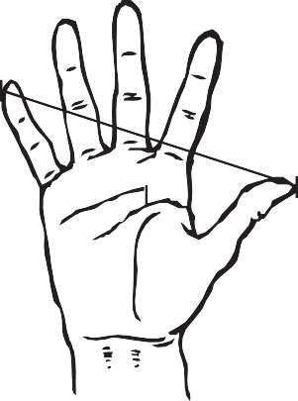(M080016BH) Observe a medida do palmo de Gláucio em milímetros.

Ao medir o comprimento de uma mesa utilizando sua mão, Gláucio encontrou aproximadamente 10 palmos. Qual é a medida aproximada do comprimento dessa mesa em centímetros?
A) 1 950
B) 195
C) 19,5
D) 1,95

- (M070437E4) Observe os polígonos desenhados abaixo.
r
r
r

r

I II III IV

O desenho que representa um polígono no qual há simetria em relação ao eixo r é
- I
- II
- III
- IV

- (M080023E4) Ao comprar um produto de R$ 144,00, Aline teve um desconto de 20%. Ela pagou essa
compra com duas notas de R$ 100,00.
Qual foi o troco recebido por Aline nessa compra?
A) R$ 27,20
B) R$ 56,00
C) R$ 76,00
D) R$ 84,80

- (M080097B1) Observe o sólido abaixo.

Qual é o número de faces (F), arestas (A) e vértices (V) desse sólido? A) F = 4, A = 10 e V = 7.
B) F = 8, A = 10 e V = 7.
C) F = 8, A = 16 e V = 9. D) F = 9, A = 16 e V = 9.

- (M080009C2) O desenho abaixo representa o terreno que José comprou. O terreno tem a forma de um trapézio retângulo.

6 m
5 m
10 m

A área desse terreno é
- 40 m²
- 30 m²
- 21 m²
- 8 m²

ATENÇÃO!
Agora, você vai responder a questões de Língua Portuguesa.

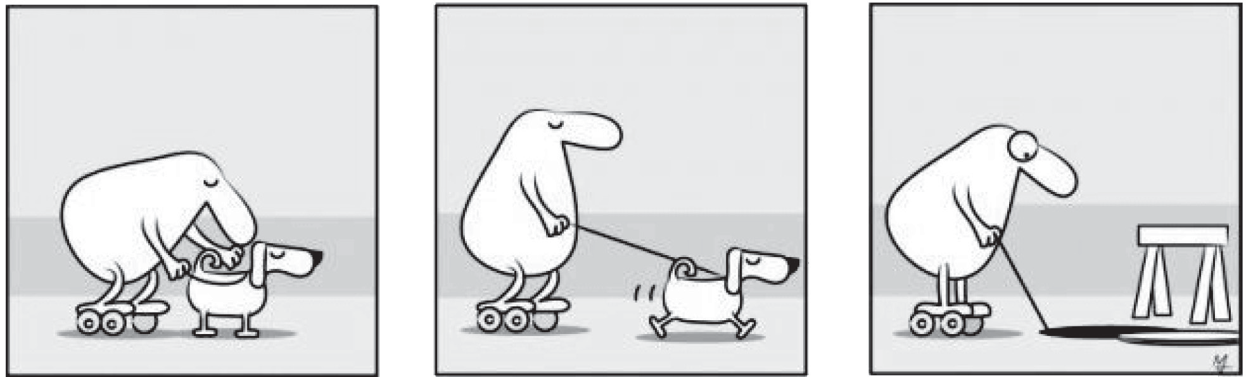Leia o texto abaixo.
Disponível em: <http://www.gazetadopovo.com.br/charges/index.phtml?ch=Marchesini&offset=&foffset=3>. Acesso em: 27 ago. 2013. (P080045F5_SUP)

- (P080045F5) No último quadrinho desse texto, o personagem está
- assustado.
- com medo.
- com raiva.
D) envergonhado.

Leia o texto abaixo.
5
10
15
Jogo de cintura
Cariocas se encontram em “points” ao ar livre para brincar de bambolê (sim, é mais um revival)
Faz um ano que Fernanda Libman, de 18 anos, [...] foi ao Viradão Cultural, em São Paulo, e ficou babando ao ver um grupo de amigos rodando bambolê. Não se atreveu a chegar junto, mas voltou para o Rio certa de que precisava fazer alguma coisa em relação a isso.
– Sempre gostei de circo e malabarismo, mas nunca me acertei muito com nada. Em São Paulo, morri de vergonha de tentar, mas voltei determinada a comprar um pra mim – lembra Fernanda, pensando que seria fácil encontrar um.
Procurou no Saara, mas só achou bambolês para crianças. Pesquisou então na internet e descobriu uma lista sem-fim de tutoriais que ensinavam não somente o passo a passo do gingado como um “faça você mesmo”. Continuou a peregrinação, desta vez, em busca de materiais: tubo de polietileno, conectores, fitas dupla face e de cetim e cola. Voltou ao Centro, comprou tudo e se embrenhou na missão de confeccioná-los.
Fernanda não está sozinha nessa onda do bambolê. Mais: não é a única saudosa dos tempos de criança. Outros tantos cariocas, sobretudo as mocinhas, claro, embarcaram nesse revival. Pode reparar. Vira e mexe, tem um grupinho rodando bambolê ao ar livre, em points como a Praia de Ipanema, a Pedra do Leme, o Aterro do Flamengo e a Lagoa. [...]
RIBEIRO, Carolina. Jogo de cintura. Revista O Globo. p. 24. In: O Globo, Rio de Janeiro, 26 maio 2013. Fragmento. (P080039F5_SUP)

- (P080040F5) No trecho “Não se atreveu a chegar junto,...” (ℓ. 2), a expressão destacada é típica da linguagem
- culta.
- informal.
- regional.
- técnica.

- (P080041F5) No trecho “Voltou ao Centro, comprou tudo e se embrenhou na missão de confeccioná-los.” (ℓ. 10-11), o termo em destaque retoma
- tutoriais.
- materiais.
- conectores.

D) bambolês.
BL03P08

Leia novamente o texto “Jogo de cintura” para responder às questões abaixo.

- (P080042F5) No trecho “– Sempre gostei de circo e malabarismo,...” (ℓ. 4), o termo em destaque estabelece uma relação de
- adição.
- conclusão.
- explicação.
- oposição.

- (P080043F5) No trecho “Em São Paulo, morri de vergonha de tentar,...” (ℓ. 4-5), a expressão destacada foi utilizada para
- apresentar um problema de saúde.
- indicar uma característica da atividade.
- intensificar um sentimento da entrevistada.
D) ironizar uma atitude da entrevistada.

- (P080044F5) No trecho “... e ficou babando ao ver um grupo de amigos rodando bambolê.” (ℓ. 2), a expressão em destaque tem o sentido de
A) estar com raiva.
- ficar encantado.
- salivar muito.
D) ter muito ciúme.

- (P080039F5) Esse texto é um exemplo de
A) artigo.
- crônica.
- editorial.
D) reportagem.

Leia o texto abaixo.
A raposa e o corvo
Um corvo que passeava pelo campo apanhou um pedaço de queijo que estava no chão e fugiu, acabando por pousar sobre uma árvore.
A raposa, observando-o de longe, sentiu uma enorme inveja e desejou de todo comer-lhe o queijo. Assim pôs-se ao pé da árvore e disse:
– Por certo que és formoso, [...] e poucos pássaros há que te ganhem. Tu és bem-disposto e muito falante; se acertaras de saber cantar, nenhuma ave se comparará contigo.
O corvo, soberbo de todos estes elogios, levanta o pescoço para cantar, porém, abrindo a boca, o queijo caiu-lhe. A raposa apanhou e foi-se embora, ficando o corvo faminto e corrido da sua própria ignorância. [...]
ESOPO. Disponível em: <http://www.historias-infantis.com/a-raposa-e-o-corvo/>. Acesso em: 12 fev. 2012. (P080046F5_SUP)

- (P080046F5) Nesse texto, o corvo demonstra ser
A) egoísta.
- esperto.
- ingênuo.
D) invejoso.

- (P080047F5) O clímax desse texto está presente no trecho:
- “Um corvo que passeava pelo campo apanhou um pedaço de queijo que estava no chão e fugiu, acabando por pousar sobre uma árvore.”.
- “A raposa, observando-o de longe, sentiu uma enorme inveja e desejou de todo comer-lhe o queijo.”.
- “Tu és bem-disposto e muito falante; se acertaras de saber cantar, nenhuma ave se comparará contigo.”.
- “O corvo, soberbo de todos estes elogios, levanta o pescoço para cantar, porém, abrindo a boca, o queijo caiu-lhe.”.

Leia os textos abaixo.

Texto 1
5  10 | Água  A água é um recurso natural precioso, essencial para a nossa sobrevivência. Milhões de litros de água tratada pingam das torneiras todos os dias e não são utilizados no consumo. No Brasil, o desperdício de água é muito grande em razão do mau uso deste recurso. [...]  Lavando as mãos, escovando os dentes ou fazendo a barba ─ não deixe a torneira aberta, você economizará de 12 a 80 litros de água. [...]  Descarga ─ uma descarga quando acionada, por seis segundos, consome de 6 a 10 litros de água. Aperte a descarga apenas o tempo necessário. Evite pressionar a válvula sem necessidade. [...]  Não tome banho demorado ─ 5 minutos de chuveiro ligado liberam, em média, 60 litros de água; 20 minutos consomem 120 litros. Reduzindo 1 minuto do seu banho você pode economizar de 3 a 6 litros de água. Desligue o chuveiro quando estiver se ensaboando.  Disponível em: <http://migre.me/fK1Fo>. Acesso em: 14 ago. 2013. Fragmento.
Texto 2
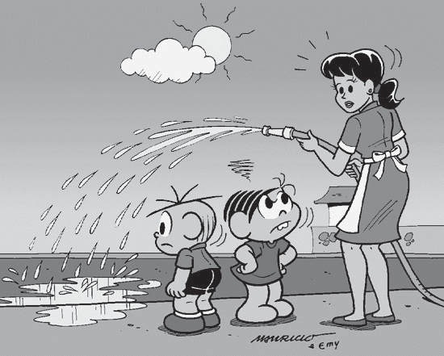
Disponível em: <http://tioronni.com.br/publ_046.html>. Acesso em: 2 ago. 2013.
(P070037F5_SUP)

- (P070039F5) De acordo com o Texto 1, cinco minutos com o chuveiro ligado gastam
- 120 litros de água.
- 80 litros de água.
- 60 litros de água.
- 10 litros de água.

- (P070038F5) No Texto 1, no trecho “Aperte a descarga apenas o tempo necessário.” (ℓ. 7), a palavra em destaque foi usada para
A) apresentar uma ordem.
- dar uma recomendação.
- fazer um convite.
D) indicar um pedido.

Leia novamente o Texto 2 para responder à questão abaixo.

- (P070037F5) Qual é a informação em comum apresentada por esses textos?
- É necessário lavar as calçadas.
- É importante lavar as mãos corretamente.
- As pessoas desperdiçam água.
- As crianças gostam de brincar com água.

- (P070040F5) No Texto 2, a expressão da menina indica
A) tristeza.
- irritação.
- deboche.
D) curiosidade.

